台南市篤加國民小學104年度辦理環境教育成果資料～
環境教育宣導活動-跳蚤市場義賣資源再利用活動
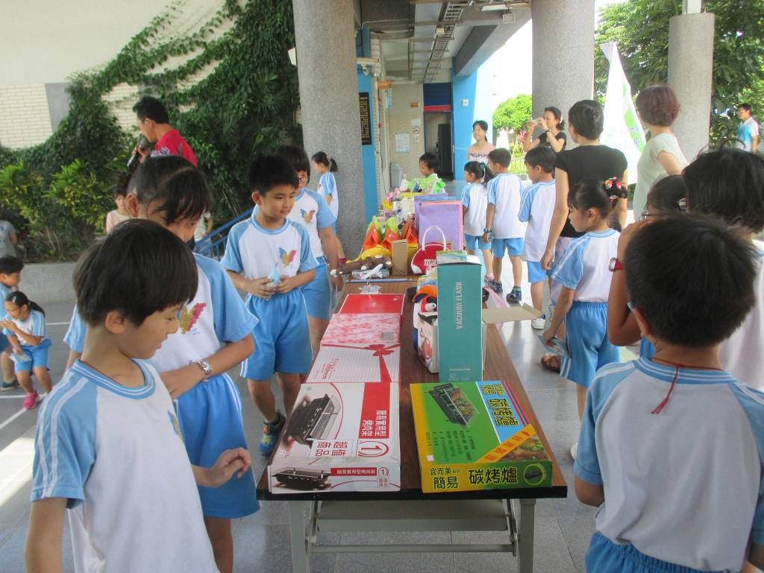

說明：結合親職教育活動辦理資源回收教育宣導活動-跳蚤市場義賣。
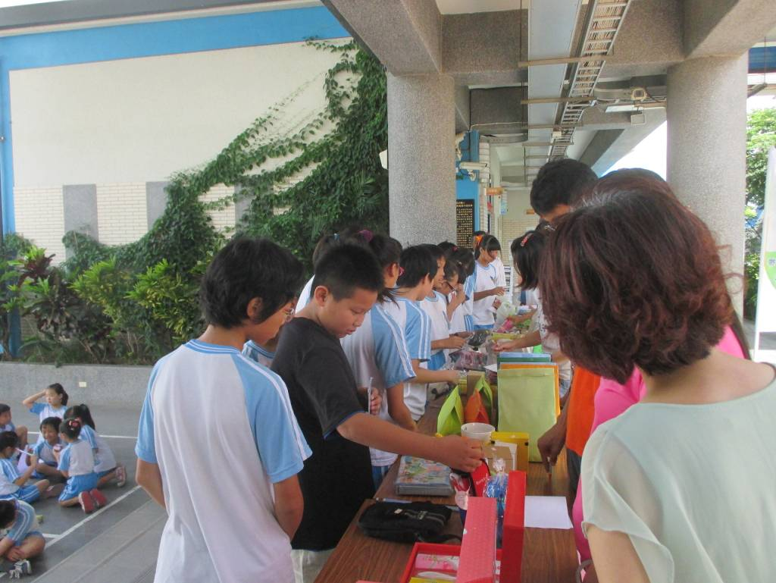
說明：結合親職教育活動辦理資源回收教育宣導活動-跳蚤市場義賣。

台南市篤加國民小學104年度辦理環境教育成果資料～
環境教育宣導活動-跳蚤市場義賣資源再利用活動
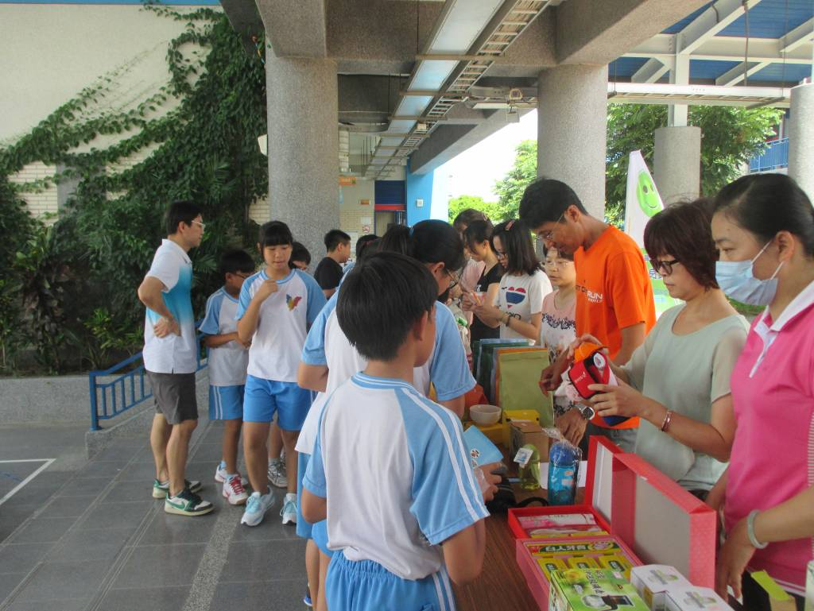
說明：結合親職教育活動辦理資源回收教育宣導活動-跳蚤市場義賣。
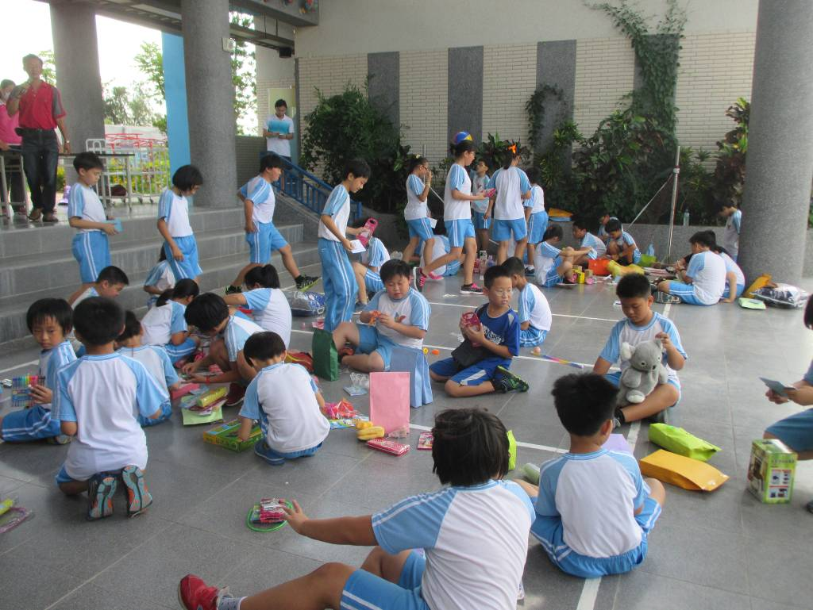
說明：結合親職教育活動辦理資源回收教育宣導活動-跳蚤市場義賣。

